Pollenkoncentráció alakulása Csongrád-Csanád vármegyében
2026. 23. héten

A szegedi monitorozó állomáson mért eredmények alapján 2026. 23. hetében a pollenterhelés csökkent a hét során esett csapadék miatt.
A fenyők pollenszáma jelentősen csökkent, ellenben megjelent az utolsók közt virágzó barkás fa a szelídgesztenye pollenje.

A lágyszárúak közül a pázsitfűfélék pollenszáma alacsony-közepes tartományba került, ez az érték az elkövetkező hetekben még növekedhet. A hasonlóan erősen allergén útifűfélék pollenje is jelen van, mennyisége még alacsony-közepes. A csalán pollenje közepes értéket mutatott, mennyisége várhatóan nőni fog.

A közepesen allergén hársak virágzása végetérőben, pollenszámuk már alacsony-közepes, számuk tovább csökken.

A most szálló virágpor mintegy háromnegyedét a csalán és a pázsitfüvek virágpora adja.

Néhány szemet regisztráltunk komlógyertyán, olajfafélék (orgona, fagyal) ás libatopfélék és a kender virágporából.

A megjelenő nyárfaszösz nem allergén!

A kültéri allergén gombák spóraszáma a csapadék miatt jelentősen nőtt.

A pollenszám a 2026. 06. 01. – 2026. 06. 07. közötti időszakban a következőképpen alakult:

Pázsitfűfélék (erősen allergén)

Hétfő | Kedd | Szerda | Csütörtök | Péntek | Szombat | Vasárnap
12 db/m³  (közepes) | 10 db/m³  (alacsony) | 4 db/m³  (alacsony) | 14 db/m³  (közepes) | 24 db/m³  (közepes) | 5 db/m³  (alacsony) | 25 db/m³  (közepes)

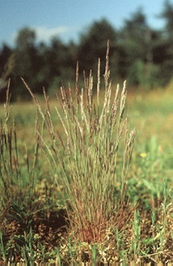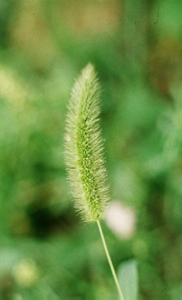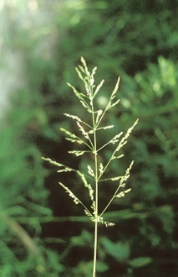

Útifű (erősen allergén)

Hétfő | Kedd | Szerda | Csütörtök | Péntek | Szombat | Vasárnap
8 db/m³  (alacsony) | 7 db/m³  (alacsony) | 1 db/m³  (alacsony) | 3 db/m³  (alacsony) | 4 db/m³  (alacsony) | 3 db/m³  (alacsony) | 12db/m³  (közepes)

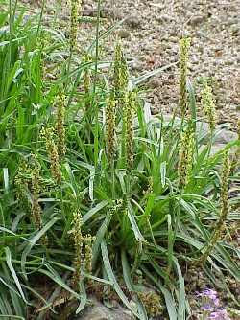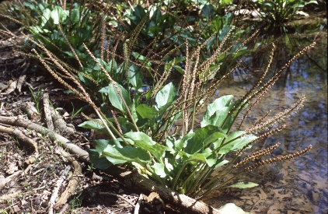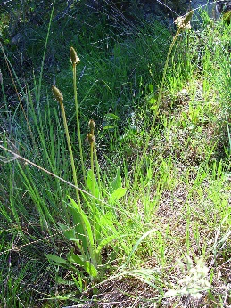

Csalánfélék (erősen allergén)

Hétfő | Kedd | Szerda | Csütörtök | Péntek | Szombat | Vasárnap
6 db/m³  (alacsony) | 17 db/m³  (közepes) | 13 db/m³  (közepes) | 33 db/m³  (közepes) | 24 db/m³  (közepes) | 15 db/m³  (közepes) | 16 db/m³  (közepes)
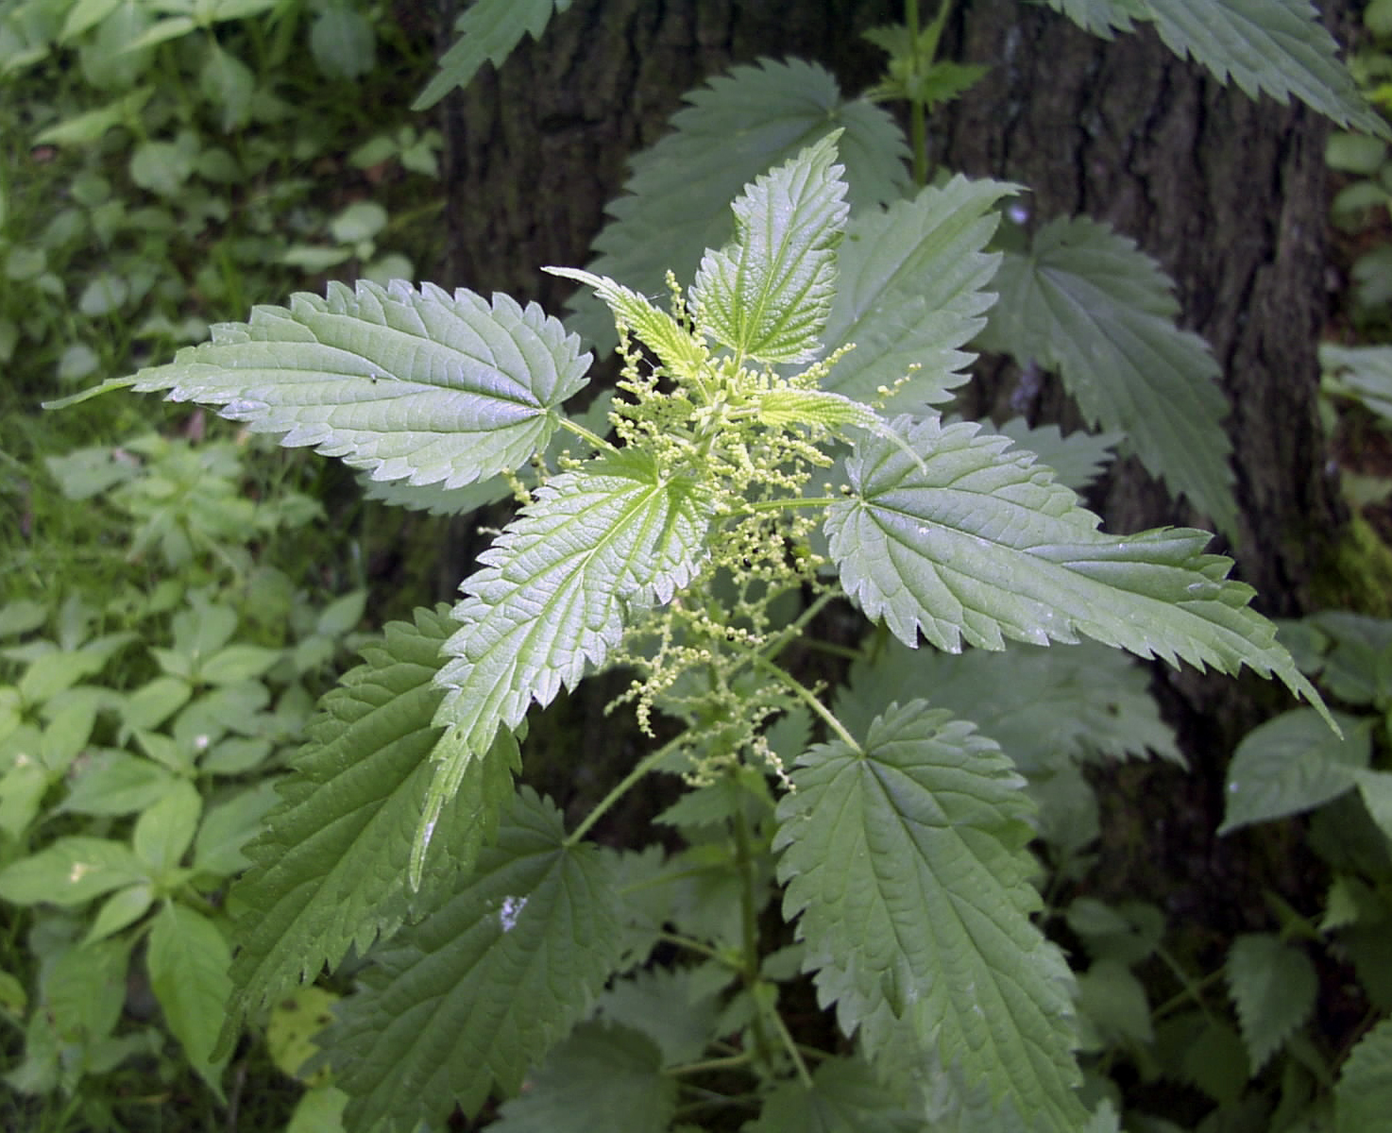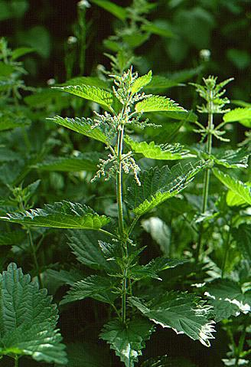

Hárs (közepesen allergén)

Hétfő | Kedd | Szerda | Csütörtök | Péntek | Szombat | Vasárnap
14 db/m³  (közepes) | 2 db/m³  (alacsony) | 4 db/m³  (alacsony) | - | - | 2 db/m³  (alacsony) | 4 db/m³  (alacsony)

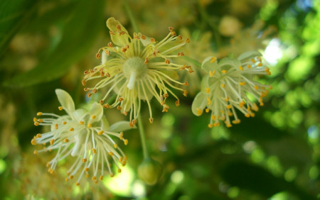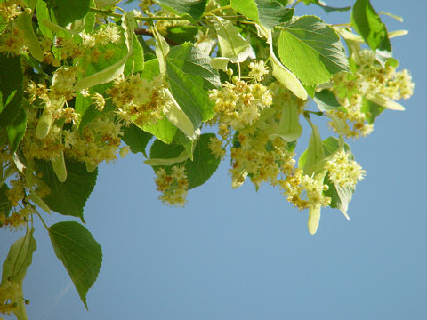

Fenyőfélék (gyengén allergén)

Hétfő | Kedd | Szerda | Csütörtök | Péntek | Szombat | Vasárnap
5 db/m³  (alacsony) | - | 4 db/m³  (alacsony) | 1 db/m³  (alacsony) | 1 db/m³  (alacsony) | 1 db/m³  (alacsony) | 1 db/m³  (alacsony)

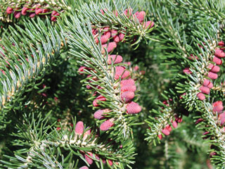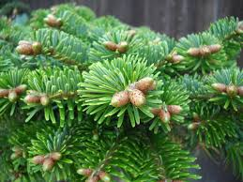

A fák és a bokrok a levegőben lévő pollenszemeik mennyisége alapján a következő légköri allergén kategóriákba sorolhatóak be:

Fák és bokrok:

Alacsony koncentráció | 0 – 10 db/m³
Közepes koncentráció | 11 – 100 db/m³
Magas koncentráció | 101 – 500 db/m³
Nagyon magas koncentráció | 501 – db/m³

Fűfélék:

Alacsony koncentráció | 0 – 10 db/m³
Közepes koncentráció | 11 – 30 db/m³
Magas koncentráció | 31 – 100 db/m³
Nagyon magas koncentráció | 101 – db/m³

A közepes szintet már érzékelik azok a személyek, akik az adott növény pollenjével szemben különösen érzékenyek, a magas szintnél pedig valamennyi, az adott pollentípusra allergiás betegnél jelentkeznek a tünetek.

Szeged, 2026. június 08.

